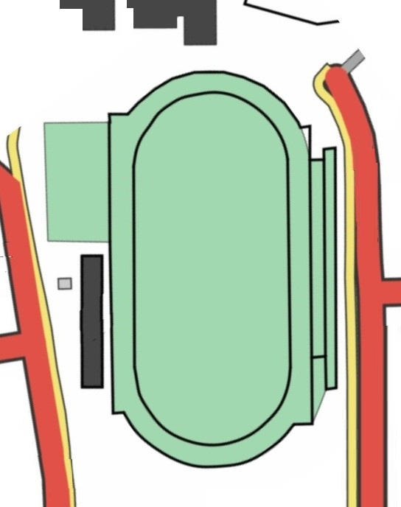
A Ilmoittautuminen
J Juoksut
PH Pallonheitto
K Katsomo
E Tulostaulu
C Kioski ja Ensiapu
P Palkinnot
1 ja 2 Toimintapisteet
PH
1
2
P
T
K
C
J
I
Pää-
portti
Sisään
Urheilukatu
Koripallo-
kenttä
Pesis
Tennis
Kenttäkatu

